TTIT46 –
Linjära system

2003-05-16
Linköpings tekniska högskola
Civilingenjörsprogrammet Informationsteknologi

Tore Jungnelius 800827-6217

Åsa Larsson 810805-2062
Jonas Liljenfeldt 810224-6918
Magnus Nilsson 811113-6910
Zandra Nilsson 800802-2405
Tony Sinisalu-Lindgren 801119-1973

Inledande stycke

Vi har valt att titta på ett bandpassfilter vilket är ett exempel på ett linjärt system av andra ordningen. I rapporten finns beräkningar för kretsens differentialekvation samt impulssvar, stegsvar, amplitud- och faskarakteristik. Vi ändrade värdena på komponenterna för att undersöka hur filtrets karaktär förändrades. Detta har åskådliggjorts med grafer som vi tagit fram i Maple.

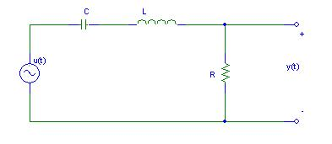
Figur 1. Kretsen vi räknat på.

Ett bandpassfilter har två gränsvinkelfrekvenser och ”släpper igenom” signaler med frekvenser däremellan. Mittvinkelfrekvensen är mellan gränsvinkelfrekvensen och är den vinkelfrekvens vid vilken |H(ω)| antar sitt maximala värde för bandpassfilter.

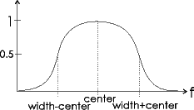

Figur2. Principen för hur ett bandpassfilter fungerar.

Beräkningar

Potentialvandring med hjälp av KVL:

$$x(t)−\frac{1}{C}\int{i(τ)dτ−}L\frac{d(i(t))}{\text{dt}}−\text{Ri}(t)=0$$
$$x(t)=\frac{1}{\text{CR}}\int{y(τ)dτ+}\frac{L}{R}y'(t)+y(t)$$

Detta ger differentialekvationen:

$$x'(t)=\frac{1}{\text{CR}}y(t)+y'(t)+\frac{L}{R}y\text{''}(t)$$

Frekvensfunktionen $H(ω)=\frac{Y(ω)}{X(ω)}$ fås genom Fouriertransform.
$$H(ω)=\frac{jω}{\frac{1}{\text{CR}}+\frac{L}{R}(jω)^{2}+jω}=\frac{1}{\frac{1}{jω}(\frac{1}{\text{CR}}−\frac{L}{R}ω^{2})+1}$$

Amplitud- och faskaraktäristiken blir:

$$\left|H(ω)\right|=\sqrt{\frac{ω^{2}}{(\frac{1}{\text{CR}}−\frac{L}{R}ω^{2})+ω^{2}}}$$

$$\text{arg}H(ω)=\text{arctan}(\frac{1}{\text{CR}ω}−\frac{L}{R}ω)$$

LaPlace-transformationen av differentialekvationen blir:

$$\text{sX}(s)=\frac{1}{\text{CR}}Y(s)+\text{sY}(s)+\frac{L}{R}s^{2}Y(s)$$

Systemfunktionen på generell form:

$H(s)=\frac{Y(s)}{X(s)}=\frac{s}{\frac{L}{R}s^{2}+s+\frac{1}{\text{CR}}}$

Kvadratkompletterar man nämnaren får man imaginära rötter, därmed begränsar vi värdena på variablerna så att de måste uppfylla kravet:

$$R≥\sqrt{\frac{4L}{C}}$$

För att räkna ut impuls- och stegsvar har vi använt oss av partialbråksuppdelning och inverstransformation.

Vi har satt in värden på variablerna för att belysa skillnaderna det kan ge.

Ex1. R = 2$Ω$, L = 1H, C = 1F

Impulssvar: $h(t)=e^{−t}⋅u(t)−t⋅e^{−t}u(t)$
Stegsvar: $g(t)=t⋅e^{−t}u(t)$

Ex2. R = 2$Ω$, L = $\frac{1}{\text{100}}$H, C = 1F

Impulssvar: $h(t)=\frac{3}{2}e^{−\text{300}t}⋅u(t)−\frac{1}{2}⋅e^{−\text{100}t}u(t)$
Stegsvar: $g(t)=\frac{1}{\text{200}}⋅e^{−\text{100}t}u(t)−\frac{1}{\text{200}}⋅e^{−\text{300}t}u(t)$

Ex3. R = 100$Ω$, L = 1H, C = $\frac{1}{\text{1000}}$F

Impulssvar: $h(t)=\frac{9}{8}e^{−\text{90}t}⋅u(t)+\frac{1}{8}⋅e^{−\text{10}t}u(t)$
Stegsvar: $g(t)=\frac{1}{\text{80}}⋅e^{−\text{10}t}u(t)−\frac{1}{\text{80}}⋅e^{−\text{90}t}u(t)$

Alla impuls- och stegsvar konvergerar mot noll.

Amplitudkaraktäristik

Nedan ses amplitudkaraktäristiken för ett bandpassfilter, vilket är det som vår krets är:

$$|H(w)|=\sqrt{\frac{w^{2}}{(1/{\text{CR}}−{{\text{Lw}}^{2}}/R)^{2}+w^{2}}}=R/{\sqrt{R^{2}+(\text{wL}−1/{\text{wC}})^{2}}}$$

Om man sedan jämför med ampliudkaraktäristiken för ett högpassfilter, se nedan, så ser man att om induktansen i ett bandpassfilter går mot noll så kommer ovanstående |H(w)| att gå mot beskrivningen av ett bandpassfilter. (se även Söderkvist, Kretsteori & Elektronik, s 181)

$$|H(w)|=R/{\sqrt{R^{2}+(1/{\text{wC}})^{2}}}$$

När vi sätter in olika testvärden i vår amplitudkaraktäristik så ser man mycket riktigt att då induktansen, L, är en hundradel i Ex 2 så liknar kurvan för |H(w)| den för ett högpassfilter.

Ex 1, Amplitudkaraktäristik

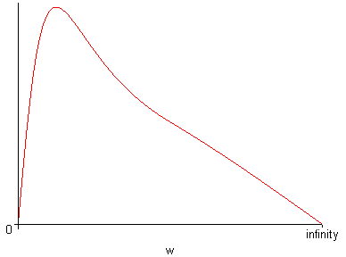

Ex 2.
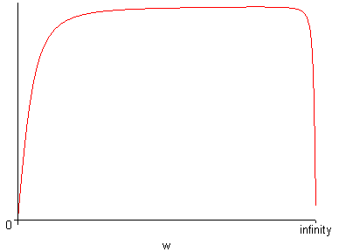

Ex 3.

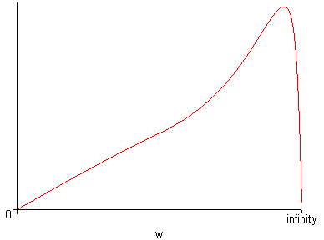

Faskaraktäristik

För Ex 1 blir faskaraktäristiken
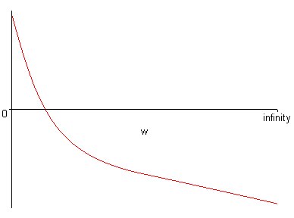

För Ex 2 blir faskaraktäristiken

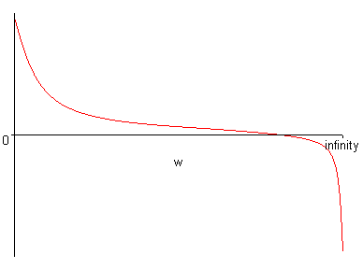

För Ex 3 blir faskaraktäristiken

